Inhaltsverzeichnis

▪1.Kasimir Malewitsch

-Lebensgeschichte

-Seine Werke

▪2.Sein Suprematismus

-Definition

-Entwicklung

▪3. Schlusswort

▪4. Literaturnachweis

**1.Kasimir Malewitsch**

# Lebensgeschichte

Im zweiten Jahrzehnt des 20. Jahrhunderts war Russland gleichsam ein Treibhaus moderner Kunstrichtungen. Leider dauerte diese schöpferische Periode nicht lange. Nach der Verkündung der Neuen Politik im Jahre 1921 wurde die abstrakte Malerei sehr streng unterdrückt. Viele russische Künstler wie beispielweise Wassily Kandinsky, Marc Chagall, Naum Gabo oder Antoine Pevsner verliessen daraufhin das Land; einige aber beschlossen zu bleiben, darunter auch Kasimir Malewitsch, der Begründer des Suprematismus.

Er war der Erfinder und bedeutendster Vertreter des von ihm so genannten *Suprematismus*. Der Name war abgleitet vom lateinischen "supremus", das Höchste, das für ihn darin bestand, die Lüge der Welt, des Willens und der Vorstellung zu überwinden. Für ihn war der Suprematismus die Kunstrichtung der neuen Gesellschaft, die auf Freiheit und Gleichheit beruhen sollte. Er sprach in diesem Zusammenhang von der Umwandlung der gegenständlichen Wirklichkeit in die vollständige Beseitigung aller Ungleichheiten und Gegensätze im befreiten Nichts einer gänzlich gegenstandslosen Welt.

Suprematismus   
(Supremus Nr. 56), 1916  
Öl auf Leinwand, 79 x 71 cm  
Auf der Rückseite Aufschrift des Autors:  
«Supremus Nr. 56.   
K. Malewitsch, Moskau 1916»

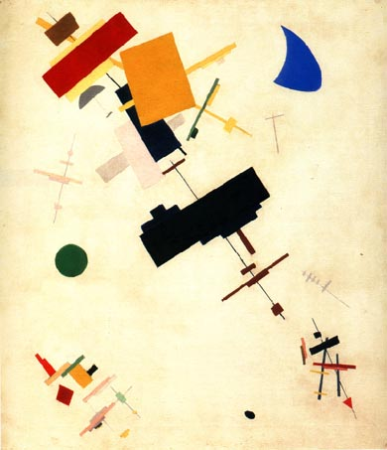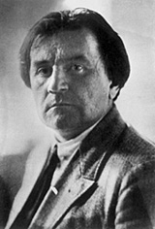

Kasimir Malewitsch ist am 11. Februar 1878 in Kiew in der Ukraine geboren und gehört zweifellos zu den wegweisenden Künstlern des 20. Jahrhunderts, wie zu den bedeutendsten Vertretern der avantgardistischen Kunst Russlands. 1896 zog er mit der Familie nach Kursk um Malewitsch begann seine künstlerische Ausbildung im Alter von 17 Jahren an der Kunstschule in Kiew. 1900-1905 studierte er an der Schule für Malerei, Plastik und Architektur in Moskau, wo er unter den Einfluss des Impressionismus geriet.

Einer der Hauptgründe für die moderne Kunst in Russland war die Existenz von zwei hervorragenden Sammlungen zeitgenössischer französischer und deutscher Malerei, der Sammlung Scukin und der Sammlung Morosov. Malewitsch war von den Werken der französischen und deutschen Expressionisten in der Sammlung Skucin stark beeindruckt. In seinem Schaffen aus den Jahren 1907-1910 sind diese Einflüsse deutlich spürbar: Malewitsch verwendete leuchtendete, stark kontrastierende Farben, die er mit großer Freiheit und Kraft auftrug, so dass der Eindruck von primitiver Stärke hervorgerufen wurde.

1910 löste sich Malewitsch vom Einfluss der Fauves und der „Brücke“-Maler: Er arbeitete nunmehr mit weniger leuchtenden Farben und legte größeren Nachdruck auf vereinfachte Formen, die in der Fläche angeordnet wurden. 1911 gelangte diese Phase zur vollen Entfaltung in Werken wie „Der Holzfäller“ (Amsterdam), dessen metallisch wirkender Charakter an Bilder Legers aus etwa derselben Zeit erinnert. Damals stand Malewitsch in direkter Verbindung mit der Moskauer Avantgarde; 1912 wurde er aufgefordert, die von Michael Larionov unter dem Namen „Der Eselsschwanz“ veranstaltete Ausstellung zu beschicken. Bereits 1913 schuf er Bilder, die er „kubofuturistisch“ nannte: Es handelte sich dabei um fast völlig abstrakte Collagen, die zum Teil an „Dada“ gemahnen, wie etwa das Werk „Soldat der 1.Division“ (New York) von 1914. Daraus ergab sich bei einem derart progressiven Künstler wie Malewitsch als folgerichtiger nächster Schritt die völlige Abstraktion.

Entscheidend für seine künstlerische Selbstfindung war die Mitarbeit an der avantgardistischen Oper „Sieg und die Sonne“, bei der er das Bühnenbild und die Kostüme gestaltete. Als letztes Bühnenbild erschien das betont antinaturalistische „Schwarzes Quadrat auf weißem Grund“. Malewitsch hatte damit zu einer gegenstandlosen „konkreten“ Kunst gefunden, die er Suprematismus nannte. Aus dem Quadrat entwickelte er einen ganzen Formenkatalog. Höhepunkt dieser Bildsprache war die Serie „Weiße Quadrate auf weißem Grund“.

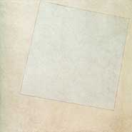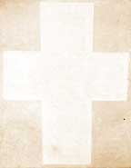

Suprematistische Gemälde zeigte Malewitsch jedenfalls erstmals 1915 auf der „Letzten futuristischen Ausstellung 0,10“ in Petrograd. Dort war auch das berühmte „Schwarze Quadrat“ zu sehen, von dem er später in seiner Schrift „Die Gegenstandslose Welt“, sagte: „es ist kein Bild, sondern eher die Erfahrung der reinen Gegenstandslosigkeit“. Der zweite Teil seines Bauhausbuches beginnt mit den Worten: „Unter Suprematismus verstehe ich die Suprematie der reinen Empfindung in der Kunst“.

1921 wurde Malewitsch zum Professor an der Akademie Petrograd ernannt.

1923-1924 entstanden als Ergebnis verschiedener Vorstudien dreidimensionalen Modelle der „Architektona“ und „Planiten“.



Architekton Gota, 1923  
Gips, Vorwegnahme der Entwicklung New Yorks

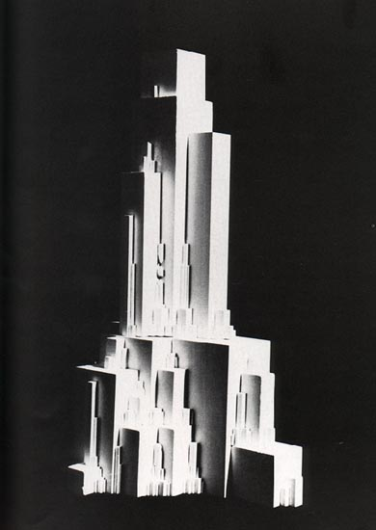

1926 wandte sich Malewitsch wieder der Malerei zu. Nach 1930 gab es in der Sowjetunion als einzige offizielle Kunstrichtung den „Sozialistischen Realismus“. Malewitsch versuchte sich auch in dieser neuen Manier; doch bald schied er aus dem künstlerischen Leben der Sowjetunion gänzlich aus. 1935 starb er angeblich an Krebs in Leningrad.

# Seine Werke

Schwarzes Quadrat  
1914/15  
Öl auf Leinwand, 105 x 105 cm  
Datierung des Autors: 1913  
  
  
Diese Werk ist eine der Varianten des berühmten Schwarzen Quadrates des weltweit bekanntgewordenen Bildes, das Malewitsch in den Jahren 1914-15 malte. Es wurde zum ersten Mal an der Ausstellung «0.10. Letzte futuristische Bilderausstellung» im Dezember 1915 gezeigt. Die Datierung auf 1913 lässt vermuten, dass ihm damals der Gedanke dazu kam. Das Schwarze Quadrat, vom Künstler «nackte Ikone meiner Zeit» genannt, bildete gewissermaßen die Quintessenz einer langen und angespannten Entwicklungsphase im malerischen Schaffen Malewitschs. Nach dem stufenweisen Durchlaufen aller Stadien geometrischer Darstellung fand er im Schwarzen Quadrat die «reine» Form (oder, wie er sie definierte, die «Nullform»), eine Art Absolutes, das, nach seinen eigenen Worten, «von keinerlei Schönheitsidealen, Erlebnissen oder Stimmungen abhängt».  
  
  
 Schwarzer Kreis  
Öl auf Leinwand, 105 x 105 cm  
  
Die Zeitgenossen von Malewitsch wiesen öfters darauf hin, dass man selbst ein Suprematist sein müsse, um die suprematistische Malerei ganz und gar zu verstehen. Außerhalb eines definierten künstlerischen Kontextes, außerhalb der ideologischen Begründungen, die das Entstehen und die Entwicklung des Suprematismus begleiten, entbehre ein suprematistisches Werk jeglicher Sinngebung. Die Anhänger Malewitschs hingegen empfanden jedes seiner Bilder als unabdingbaren Bestandteil einer ununterbrochenen schöpferischen Arbeit, die der Künstler selbst als «schweigende, dynamische Gestaltung einer neuen Welt» bezeichnete. Dabei schloss der Suprematismus als System, das auf absolute Objektivität Anspruch erhob, eine individuelle Auslegung des einen oder andern Motivs nicht aus. So sah ein Kunstkritiker - ganz im Widerspruch zur Interpretation des Autors - in Malewitschs Quadrat der zwanziger Jahre Formen «menschlicher Initiative» und im Kreis eine «passive Form der Natur».

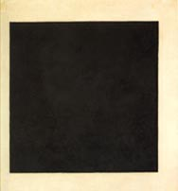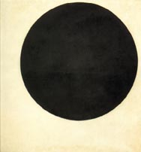

Schwarzes Kreuz  
Öl auf Leinwand, 105 x 106 cm  
  
Jede der «reinen» Formen, die Malewitsch in den Jahren 1914-15 und später ausarbeitete, sollte nach seiner Vorstellung Ausdruck einer kompletten «Weltformel» sein. Seine Hinwendung zu den ältesten, semantisch beständigsten Motiven des Kreises und des Kreuzes ist daher kein Zufall. Zur Form des Kreuzes kehrte Malewitsch noch öfters zurück, auch in seinen späteren figurativen Kompositionen. Doch ist besonders im Schwarzen Kreuz das Prinzip des Symbolischen und Unpersönlichen in höchstem Grade spürbar.

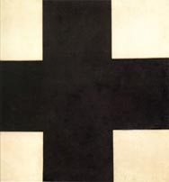

**2.Suprematismus**

Definition

**Suprematismus** ist ein Kunststil, der in den Jahren 1912/1913 vom russischen Künstler Kasimir Malewitsch geprägt wurde.

Malewitsch suchte einen alternativen Begriff für ein Kunstideal, das nicht vergegenständlicht. Etwas, was dem Begriff "Gott" in der Religion, dem Prinzip der "gegenständlich-technischen Vollkommenheit" in der Wissenschaft oder der "Schönheit" in der akademischen Kunst entsprach. Diese Ideale erzeugen Ziele und Methoden. Diese zu erreichen, setzt im Menschen die Auseinandersetzung mit seiner Umwelt in Gang. Doch aufgrund der unvereinbaren Unterschiedlichkeit der drei Richtungen Religion, Kunst und Wissenschaft beginnt der Mensch seine Umwelt auch unterschiedlich zu begreifen, d. h. je nach der eingeschlagenen Richtung zu klassifizieren, zu vergegenständlichen. Da aber derselbe Gegenstand von den drei Sichtweisen auf drei verschiedene Weisen beschrieben werden kann, sei nach Malewitsch bewiesen, dass dieser Gegenstand eine eigene, vom Menschen unabhängige Seinsgrundlage besitze, deren Wesen vom Menschen bisher noch nicht vollständig erfasst wurde.

Das höchste Prinzip, das Malewitsch formulierte, ist deshalb das, was alle drei Erkenntnisrichtungen gemeinsam haben. Jedes ihrer Ideale ist absolut gesehen ungegenständlich, so dass deren gemeinsamer Nenner, die Gegenstandslosigkeit, für Malewitsch das Höchste ist - Suprematismus. Den Begriff leitete er (über die Vermittlerrolle, welche die französische und polnische Sprache spielte) von dem lateinischen Wort suprematia (Überlegenheit, Herrschaft oder Oberhoheit) ab.

Initialwerk dieser Richtung war das Bild „Schwarzes Quadrat“ von Malewitsch. Er malte nicht expressiv wie Kandinsky, sondern konstruiert seine sachlichen Quadrate und Rechtecke. Die gegenstandslose Freiheit, die er anstrebt, sollte nicht chaotisch sein, wie die der Futuristen, sondern sie folgte einer formal-energetischen Ökonomie, die organisierte Strukturen hervorbringt. Seine Bilder sind Modelle einer Wirklichkeit, die, obwohl sie mit den herkömmlichen Mitteln nicht erfasst werden kann, dennoch existiert. Es sollen jedoch nicht nur neue Erkenntnismöglichkeiten geschaffen werden. Da die alten Formsprache und Begriffe das alte Weltbild und damit auch das Handeln des Menschen bestimmt haben, ist die neue Kunst genauso in der Lage, über die Schaffung eines neuen Weltbildes auch die menschliche Gesellschaft zu erneuern.

Malewitsch lehrte den Suprematismus an einer Kunstschule in Witebsk (bei Minsk Weißrussland, zeitgleich mit Marc Chagall).

Zu diesem suprematistischen Zentrum gehörten weiter: El Lissitzky, Warwara Stepanova, Nathan Altman usw.

Der Stil erstreckte sich auf alle Bereiche der , wie Malerei, , Typographie, Architektur , Plakatkunst und Design (Möbel, Geschirr).

**Entwicklung**

Zusammenfassend lässt sich in die Entwicklung des Suprematismus in fünf Stadien aufgliedern:

1. Frühwerke mit einigen relativ einfachen Formelementen

2. Gemälde mit einer komplexeren Anordnung der Formen

3. „Kreuz“-Bilder und „Weiß auf Weiß“-Gemälde

4. Räumliche Gestaltung zu „Architektona“ und „Platinen“

5. Rückkehr zu den komplexen suprematistischen Bildern aus der Mitte der 20er Jahre.

Die Werke von Suprematismus wirken manchmal zweidimensional, aber häufiger stellt sich durch übereinandergreifende Formen und Farbabstufungen ein Gefühl von Grenzenlosigkeit ein. Eines der wesentlichen Merkmale des Suprematismus ist Dynamik, die dadurch erreicht wird, dass die Einzellformel auf Diagonalen ausgerichtet werden: Splitter und Keilformen fliegen gleichsam durch den Raum – ihre Bewegung wird für einen Augenblick auf der Leinwand festgehalten – und gleichzeitig deuten sie eine Weiterbewegung jenseits der Bildgrenzen an.

|  |  |  |  |
| --- | --- | --- | --- |
| Suprematismus, 1920 Aquarell auf Papier, 23 x 15.5 cm  Suprematismus, 1920 Gouache auf Papier,  29.5 x 22.5 cm |  |  |  |

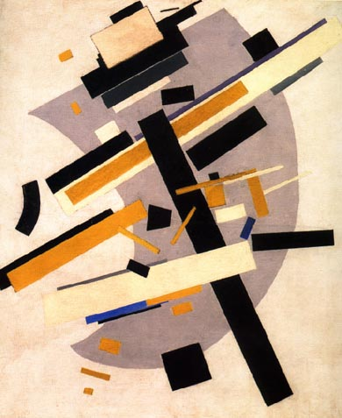

Dynamische Komposition. Suprematismus.   
Gelb und Schwarz, 1916  
Öl auf Leinwand,  
79.5 x 70.5 cm  
Auf der Rückseite Aufschrift des Autors: «Sup. Nr. 58 [durchgestrichen], K.M. 182

Der „Weiß auf Weiß“-Serie ging die Reihe der „Kreuz“-Bilder voraus, bei denen Malewitsch eine Vielfalt von Effekten erzielte. Diese beiden Bildergruppen stellen seine größten Leistungen dar. Trotz ihrer Einfachheit oder vielleicht gerade deswegen gehören sie zu seinen schönsten und faszinierten Werken.

## Schlusswort

Mich interessiert dieser Künstler sehr denn ich habe schon mal was von Kasimir Malewitsch gehört und seine Arbeit gefiel mir sofort dadurch dass er Russe ist fühle ich mich sehr verbunden zu ihm . Seine Werke sind aufregend und machen mich nachdenklich. Dadurch dass er in diesem Jahrhundert gelebt hatte sind seine Gemälde moderner und dass ist für mich viel schöner . Ich wollte dadurch auch anderen einmal einen Russischen Künstler vorstellen .

**Literaturnachweis**

**- Die Sammlung Ludwig**

Russische Avantgarde im 20.Jahrhundert. Prestel. 16.10.1994, S.151

**- Hahl-Koch, Jelena**

Kandinsky. Verlag Gerd Hatje. Stuttgart 1993, S.54

**- Bazin, German und Horst Gerson**

Kindlers Malerei Lexikon. Verlag Zürich. 1967

**-Aus dem Internet**

http://www.library.by/shpargalka/belarus/biography/002/bgr-096.htm

http://www.weltchronik.de

http://www.ibiblio.org/wm/paint/auth/malevich/

http://www.g19.asn-wien.ac.at/suko/BE7A03/Daten_Schreder_7a/biographie.htm

http://demo.sfgb-b.ch/TG/20erJahre/Bibliothek/Sowjets/MalewitschBio.htm

http://www.krref.krefeld.schulen.net/referate/kunst/r0199t00.htm